КОНСУЛЬТУВАННЯ З ТЕМИ:
«ВПЛИВ РОЗВИТКУ ДРІБНОЇ МОТОРИКИ
НА ФОРМУВАННЯ МОВЛЕННЯ ДІТЕЙ
ДОШКІЛЬНОГО ВІКУ»

Вплив розвитку дрібної моторики на формування мовлення дітей дошкільного віку.
Формування правильної вимови у дітей – це складний процес, дитині потрібно навчитися керувати своїми органами мовлення, сприймати звернене до неї мовлення, здійснювати контроль за мовленням оточуючих та власним. Велику увагу треба приділяти розвитку функції дрібних м’язів рук. Рухи рук тісно пов’язані з мовленням, вони є одним з факторів його формування.
Тренування рухів пальців рук дітей покращує не тільки рухові можливості дитини, а й розвиток психічних і мовних навичок. У свою чергу, формування рухів руки тісно пов’язано з розвитком рухового аналізатора і зорового сприйняття, просторового орієнтування, координації рухів.
Рівень розвитку дрібної моторики – один із найважливіших показників інтелектуального рівня дитини. Розвиток дій з предметами в середньому дошкільному віці позитивно впливає на формування пізнавальних психічних процесів: сприйняття, пам’яті, уваги, уяви і, звичайно, на удосконалення мовлення малюків. Тому в заняттях та ігрових вправах з чотирирічною дитиною роботу з розвитку дрібної моторики та координації рухів слід продовжувати.
Пальчикові ігри – це існування за допомогою пальців коротеньких римованих історій, казок тощо. Багато ігор такого роду вимагають участі обох рук, що дає можливість дітям орієнтуватися в просторових поняттях («праворуч», «ліворуч», «вгору», «вниз» тощо).
У ході пальчикових ігор діти, повторюючи рухи дорослого, активізують моторику рук. Тим самим відпрацьовуються спритність, уміння координувати власні рухи, концентрувати увагу на одному виді діяльності. Пальчикові ігри також сприяють розвитку творчості малят, образного мислення, уяви, фантазії.
Саме тому робота з розвитку дрібної моторики повинна починатися задовго до вступу до школи. Батьки Рівень розвитку дрібної моторики – один з показників інтелектуальної готовності до шкільного навчання. Дитина, що має високий рівень розвитку дрібної моторики, вміє логічно мислити, в неї достатньо розвинуті пам'ять, увага, зв’язне мовлення.
Батьки, які приділяють певну увагу вправам, іграм, різноманітним завданням на розвиток дрібної моторики та координації рухів руки вирішують одночасно декілька проблем: по-перше, впливають на загальний інтелектуальний розвиток дитини; по-друге, покращують розвиток мовлення малюка; по-третє,готують його до оволодіння навичок письма.
З самого раннього віку необхідно починати роботу з розвитку дрібної моторики. Вже в ранньому дитинстві можна виконувати масаж пальчиків, впливаючи тим самим на активні точки, які пов’язані з корою головного мозку. В ранньому та дошкільному віці необхідно виконувати прості вправи, які супроводжуються віршованим текстом, не забуваючи про розвиток елементарних навичок самообслуговування: застібання ґудзиків, зав’язування шнурків і т.п. і, звичайно, в старшому дошкільному віці робота з розвитку дрібної моторики та координації рухів має стати важливою частиною підготовки до школи.
Існує декілька правил проведення роботи для розвитку дрібної моторики, яких слід дотримуватись:
1. Робота з розвитку дрібної моторики повинна проводитись регулярно.
2. Матеріал до занять повинен бути різноманітним, яскравим, безпечним.
3. Заняття повинні проводитись під наглядом дорослого або разом з ним.
4. Вправи та завдання повинні відповідати віковим нормам та індивідуальним можливостям дитини.
5. Заняття повинні приносити радість, викликати задоволення, не повинні перевтомлювати дитину.
Пропонуємо Вашій увазі завдання, які сприяють розвитку дрібної моторики рук.
1. Застібати і розстібати гудзики (спочатку великі, потім дрібні).
2. Використовуючи стрічки, шнурки навчити дитину зав'язувати і розв'язувати бант, вузол.
3. Навчити дитину стискати і розтискати кулаки.
4. Навчити робити руками кільця з великого і інших пальців одночасно.
5. Робити рух «долоню» - «кулак» кілька разів поспіль.
6. Збирати з дитиною пірамідки, матрьошки.
7. Викладати з кубиків доріжку, парканчик, лавочку, столик, ворота.
8. Катати олівець між долонями.
9. Обертати олівець великим і вказівним пальцем.
10. Грати з мозаїкою і пазлами.
11. Працювати з розмальовками, малювати.
12. Ліпити з глини, тіста, пластиліну.
13. Нанизувати намистинки, гудзики на нитку.
14. Зробити гороховий басейн. В коробку з-під взуття насипати горох і квасолю. На дно покласти кілька дрібних іграшок. Дитина шукає ці іграшки, «купаючи руки в басейні».
15. Розкладати перемішані горох і квасоля на 2 коробки.
16. Щоденний масаж кистей рук, включаючи кожний палець.
17. Пальчикова гімнастика.
Увага! Ігри з дрібними предметами проводити тільки під наглядом дорослих!
Спеціалістами доведено: що чим більше дрібні рухи підвладні руці тим краще прогресує розвиток розумової діяльності. Рухи пальців і кисті рук дитини мають особливу розвивальну дію. Регулярні вправи з пальцями поліпшують пам'ять, розумові здібності дитини, усувають її емоційне напруження, покращують діяльність серцево-судинної системи, розвивають координацію рухів, силу та спритність рук, підтримують життєвий тонус.
Ефективний розвиток дрібної моторики рук саме в період дошкільного дитинства важливий тому, що в школі, у зв'язку з переважанням математичного матеріалу дитина дуже рано стикається з написанням цифр і змушена працювати у зошиті в дрібну клітинку.
У своїй роботі широко використовуємо пальчикову гімнастику, горіховий масаж долоньок рук, масаж колючими м'ячиками - „їжачками ”.

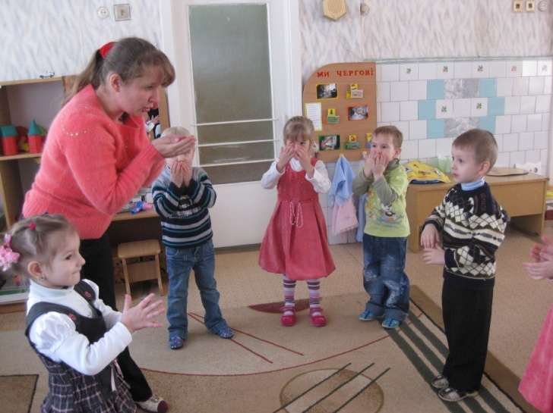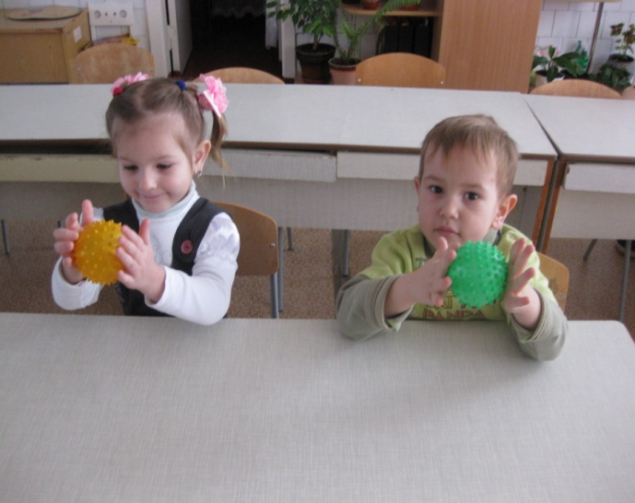

Наші вихованці дуже люблять ігри-вправи з нестандартним обладнанням, виготовленим власноруч. Це ігри, такого типу як „Вудочка ”, „Чарівна стрічка ”, „Різнокольоровий промінець ”. Метою таких ігор є розвиток моторики та координації рук, окоміру, спритності, швидкості.
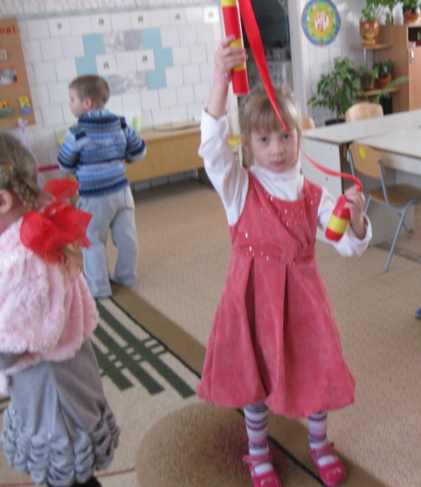
Тренувальна вправа „Вудочка ”

Ігрове завдання: 1)спіймати „рибку” почергово
правою і лівою рукою;
- провести „рибку” між
кеглями, не зачепивши їх.
Тренувальні вправи „Чарівна стрічка”, „Різнокольорові промінці”.

Ігрове завдання: рівно та швидко намотати стрічку на паличку. Виграє той, хто швидко і правильно виконає завдання.
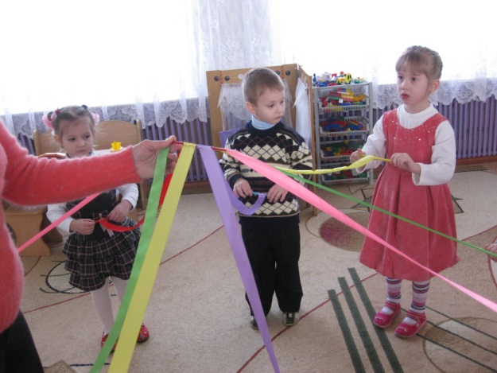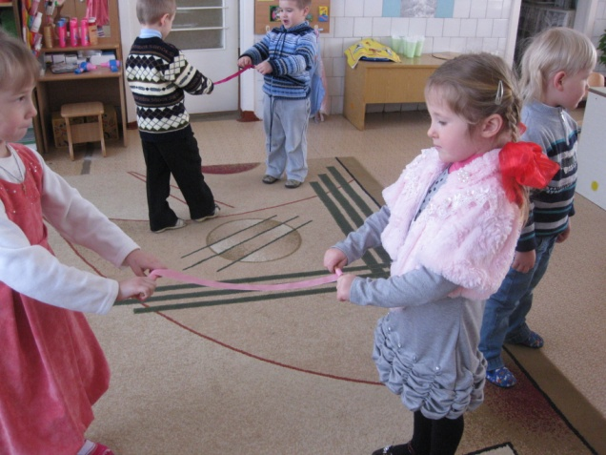

Ігри з нестандартними обладнанням на розвиток просторової орієнтації, дрібної моторики рук.
Через практичні дії з предметами малюки пізнають світ, розширюється їх сенсорний досвід, розвиваються м'язи рук, дрібна моторика пальців, окомір, а все це стимулює розвиток мислення і мовлення. Для цього виготовлені нестандартні посібники, які викликають захоплення у дітей.

Тренувальна вправа „Гра з прищіпками ”
Мета: розвиток дрібної моторики, візуального сприйняття, розрізнення кольорів.
Ігрове завдання: за допомогою прищіпок зобразити сонце, дощ, парканчик, травичку і т.д.

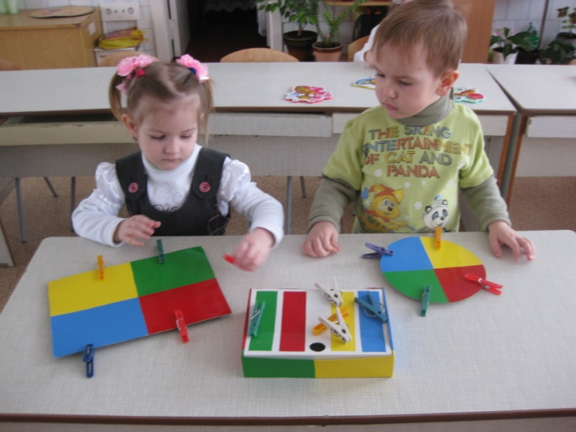

Тренувальна вправа «Квасолька»
Мета: розвиток тактильних відчуттів дитини, мускульний контроль рук.
Ігрове завдання: 1) поклади квасольку за розміром: велику в одну тарілочку, а меншу в іншу;
- виклади візерунок, доріжку (за зразком або за задумом).

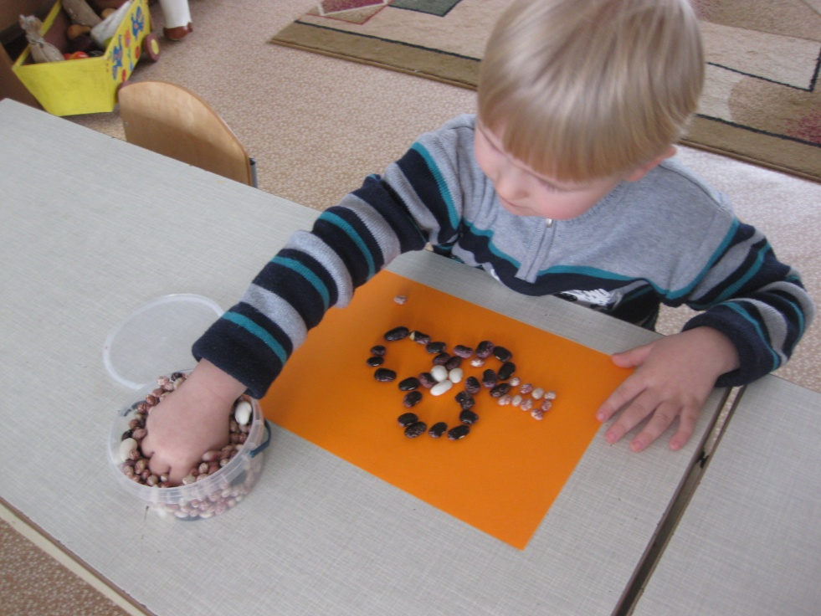

Тренувальна вправа «Чарівний мотузок»
Мета: розвиток тактильних відчуттів, візуального сприйняття, координація рухів.
Ігрове завдання: по контуру предмета, що на малюнку викласти мотузок.

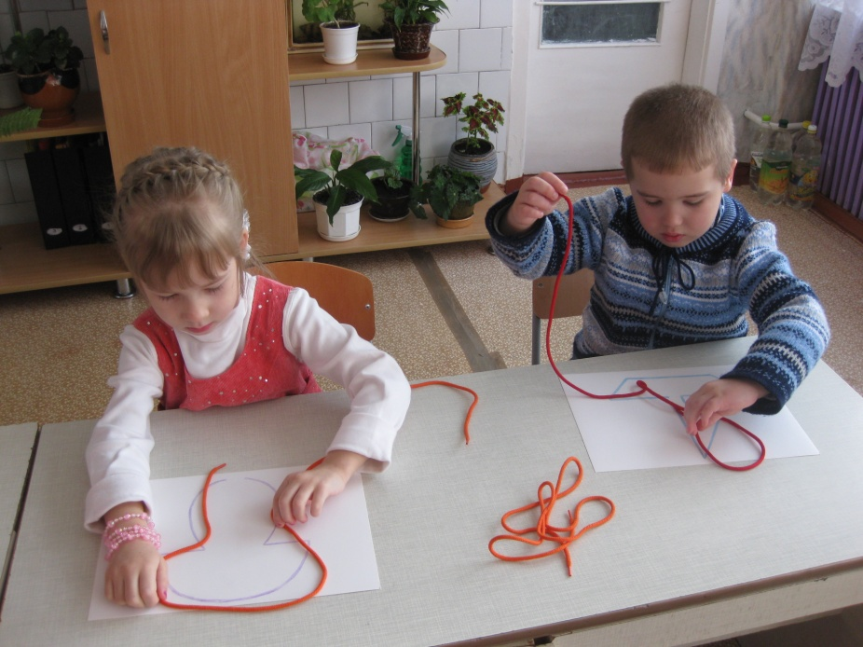

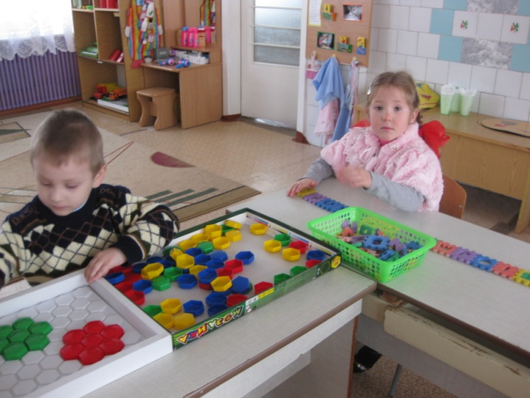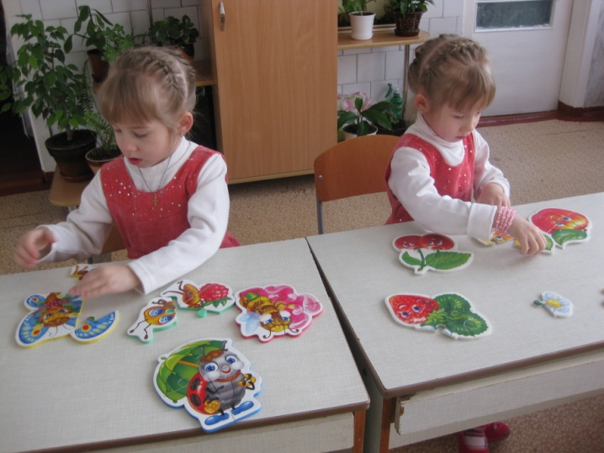
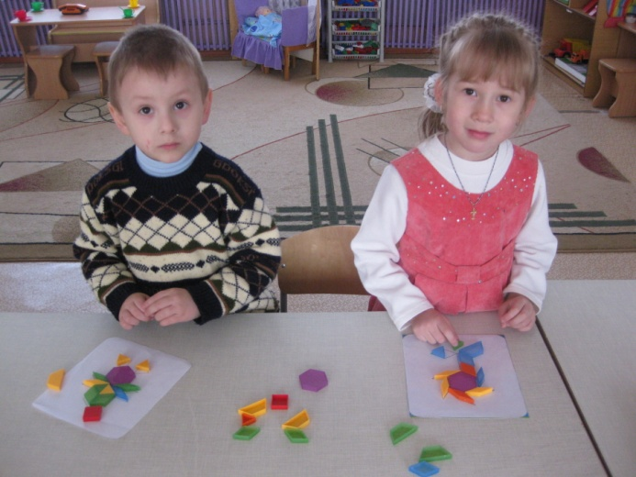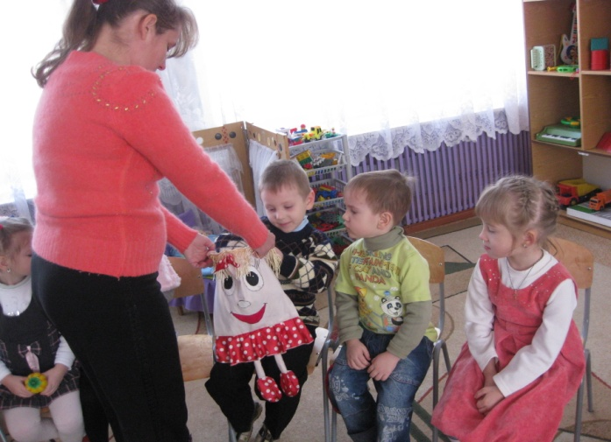

Ігри з піском, або терапія піском
Впровадження принципово нових підходів до дитини, заявлених у Базовій програмі, потребує багато в чому й новітніх технологій. Такою інновацією, зокрема, стала робота з піском – пісочна терапія. Вона взяла початок від прадавніх дитячих ігор з цим улюбленим матеріалом, а також сучасних психологічних методик і трансформувалася в інтегровану технологію всебічного розвитку дитини.
У наш стрімкий час, коли технічний прогрес міцно ввійшов у життя, батьки через надмірну зайнятість та педагогічну необізнаність, на жаль, дозволяють дітям забагато часу проводити перед телевізорами та комп'ютерами, що негативно позначається як на психічному здоров'ї малюків, так і на їхньому фізичному стані: втомлюються очі, неправильно формується постава, розвивається малорухливість. Діти менше спілкуються з однолітками, виникає емоційна напруженість, підвищується рівень тривожності та агресивності, знижуються зосередженість та самооцінка.
Ігри з піском – це вияв природної активності дитини. Пісок – чудовий психопрофілактичний засіб, він має чудову властивість «заземлювати» негативну психічну енергію, стабілізувати емоційний стан. Психологи та педагоги вважають, що «терапія піском» знімає дитячу роздратованість, агресивність, плаксивість і при цьому розвиває бурхливу фантазію. Це забезпечує якісні зміни в інтелектуальній, емоційно-ціннісній, фізичній сферах розвитку особистості.

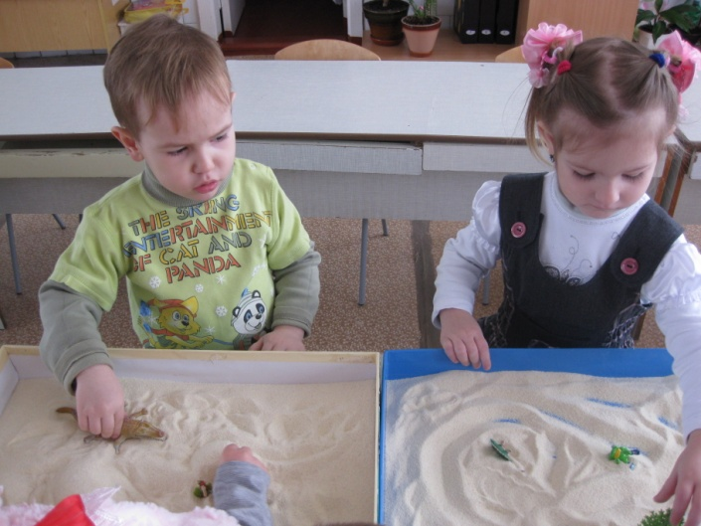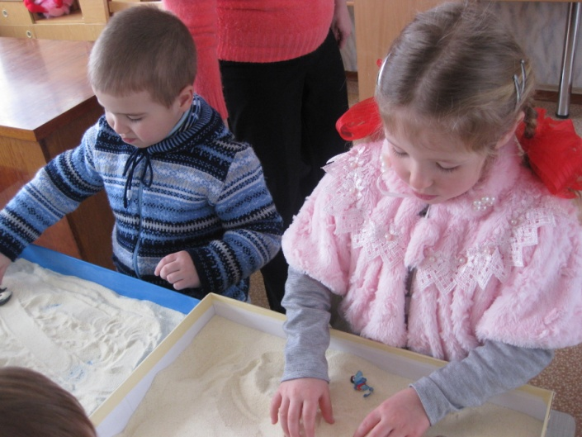

Саме тому ми вирішили впровадити для занять з нашими дітьми пісочну терапію. Практика показує, що пісок є чудовим засобом для розвитку та саморозвитку наших вихованців, а гра з ним позитивно впливає на їхній емоційний стан. Не варто також ігнорувати корекційно-розвивальні ресурси занять з піском у роботі з дітьми, що мають вади розвитку. В цих іграх з піском створюються додаткові можливості для розвитку тактильної чутливості, «мануального інтелекту» дитини.
Спостереження за дітьми в процесі роботи з піском дають змогу виявити стан дрібної моторики вихованців, рівень їхнього пізнавального інтересу, загальної поінформованості, визначити особистісні характеристики дитини, її загальний емоційний стан, тощо.
Граючись у піску, реалізуючи свій задум, малюк здобуває життєвий досвід, навчається взаємодіяти з однолітками, висловлюючи свої думки та підтримуючи діалог, презентуючи свої споруди, передаючи власні почуття. У нього інтенсивніше розвиваються мовлення, пізнавальні процеси. Маніпулювання з піском сприяє розвиткові фантазії, образного мислення, відпрацюванню точності рухів.
Метод пісочної гри надає необмежені можливості для організації інтегрованої діяльності дошкільнят. Отже, немає нічого простішого та доступнішого, зручнішого та різноманітнішого, природнішого та об'ємнішого, ніж пісочна гра.
Іншими словами, використання пісочниці на практиці дає комплексний навчальний, терапевтичний та виховний ефекти. Тож доцільно мати її в групах цілий рік як важливий елемент розвивального середовища, де можна вільно творити, не боячись щось зіпсувати чи зламати.
Таким чином, роботу з піском можна органічно вплітати в освітньо-виховний процес, що сприяє розвитку творчого потенціалу дітей, дає можливість ефективно організувати корекційну роботу.
Організація ігор з піском потребує створення спеціального ігрового середовища. Для роботи з піском нам потрібно:
• пісочниця: внутрішня поверхня пофарбована у синій колір – колір води, а інша – у зелений колір – колір землі, суші.
• пісок
• набори мініатюрних фігурок (групи тварин, рослин, комах, риб)
• природний матеріал(камінці, мушлі)
В пісочниці можна працювати індивідуально, в парах або невеликими групами. Ігри з піском проводяться протягом дня.
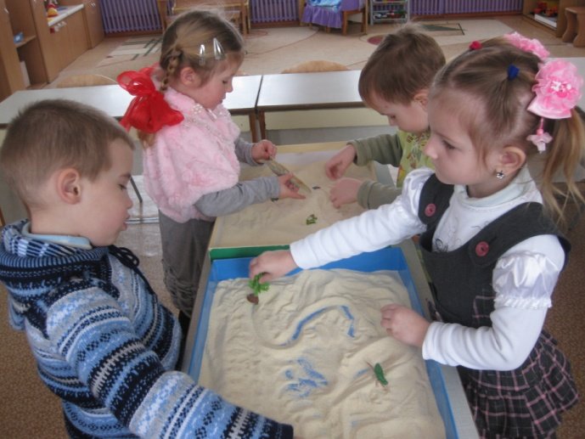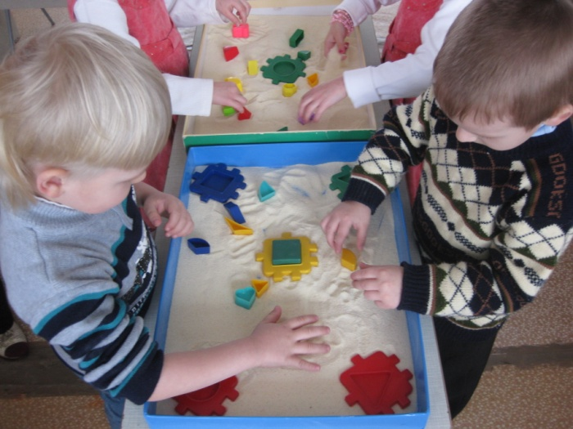
Дуже широко ми використовуємо навчальні ігри, спрямовані на розвиток тактильно-кінестетичної чутливості та дрібної моторики рук. Ці нескладні вправи сприяють стабілізації емоційного стану.
Ігри та завдання
- «Що вміють наші пальчики і долоньки?» – створення візерунків відбитками пальчиків, долоньок, кулачків.
- «На що схожі візерунки?» – малювання на піску пальцями: знайти подібність зі знайомим предметом (квітка, сонце, тварина і т.д.).
- «Напиши букву, цифру» – написання пальцем або паличкою.
- «Яка фігура або цифра заховалась?» – діти відкопують сховані в піску предмети, класифікують їх.
- «Хто заховався?» – класифікація предметів за групами.
- «Ловись рибко!» – виловити всі рибки із «озера» за допомогою вудочки з магнітом.
Отже пісочна терапія дозволяє:
• стабілізувати психоемоційний стан;
• удосконалювати координацію рухів, пальчикову моторику;
• стимулювати сенсорний розвиток, тактильну чутливість;
• розвивати навички спілкування, мовлення;
• розвивати просторове орієнтування;
• розширювати світогляд, пізнавальні інтереси;
• підвищити віру дитини у власні сили бути самостійними, ініціативними;
• розвивати творчі здібності дітей.

